**Universidad Nacional de La Matanza**

**Departamento de Ingeniería e Investigaciones Tecnológicas**



**Ingeniería en Informática   
Sistemas Operativos Avanzados  
Segundo Cuatrimestre - Año: 2019**

**Proyecto: Smart Barman**Sistema embebido que prepara tragos de forma automatizada.

**Grupo M3  
Integrantes:**

Dal Verme, Tomas (tdalverme)   
De Arias, Axel (axeldearias)   
Figueredo, Nicolas (nicofigueredo)   
Quinteiro, Lucas (lucasq95)   
Rodriguez, Maximiliano (maxiprodriguez)

**Contenido**

**1.** **Descripción:** 2

**2.** **Objetivo:** 2

**3.** **Descripción Técnica de todo el Sistema:** 2

**4.** **Descripción de Partes:** 2

**5.** **Diagramas:** 2

**6.** **Firmware:** 3

**7.** **Descripción de Aplicación de Android:** 3

**8.** **Manual de Uso:** 3

**9.** **Conclusiones:** 4

1. Descripción:

Este proyecto consiste en el desarrollo de un sistema embebido que prepara tragos manteniendo un perfil por cada usuario de acuerdo a sus preferencias.

1. Objetivo:

El trago ideal no existe, pero si existe el mejor trago para cada persona. El objetivo de Smart Barman es obtener las medidas del trago ideal del usuario y preparárselo. Para ello, el sistema contará con diferentes sensores y actuadores que le permitirá llevar a cabo sus funciones. El usuario contará con una aplicación Android en donde podrá elegir el trago a preparar e ingresar sus preferencias, para que el sistema pueda realizar la bebida a su gusto.

1. Descripción Técnica de todo el Sistema:
2. Descripción de Partes:

Para cumplir con sus tareas, el sistema embebido poseerá los siguientes sensores y actuadores:

1. Sensores
   * Celda de carga hasta 1kg. con amplificador HX711: para realizar la medición de la cantidad de líquido.
   * Sensor de temperatura LM-35: para medir si la bebida se encuentra fría o caliente.
   * Sensor de ultrasonido HC-SR04: para sensar que haya un vaso antes de comenzar a servir la bebida.
2. Actuadores
   * Bombas de agua sumergible 3-5V: se encargarán de mover el líquido del recipiente conteniendo la bebida al vaso.
   * Módulo relé de 4 canales: para poder encender y apagar las distintas bombas de agua.
   * Buzzer: para indicar auditivamente los distintos estados del sistema (preparando trago, trago listo, etc.).
   * Led: para indicar visualmente los distintos estados del sistema (preparando trago, trago listo, etc.).
3. Diagramas:
   1. Bloques:
   2. Funcional:

[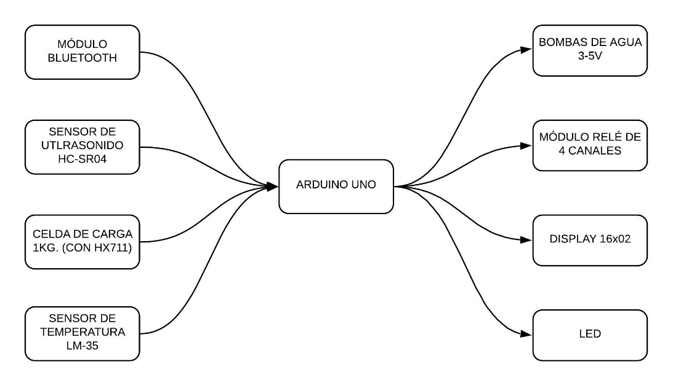](https://camo.githubusercontent.com/b0c82a03842e31f7e809612c5e86e177a21976bf/68747470733a2f2f622e696d67652e746f2f323031392f30392f32332f76544e434d482e6a7067)

* 1. Físico:

[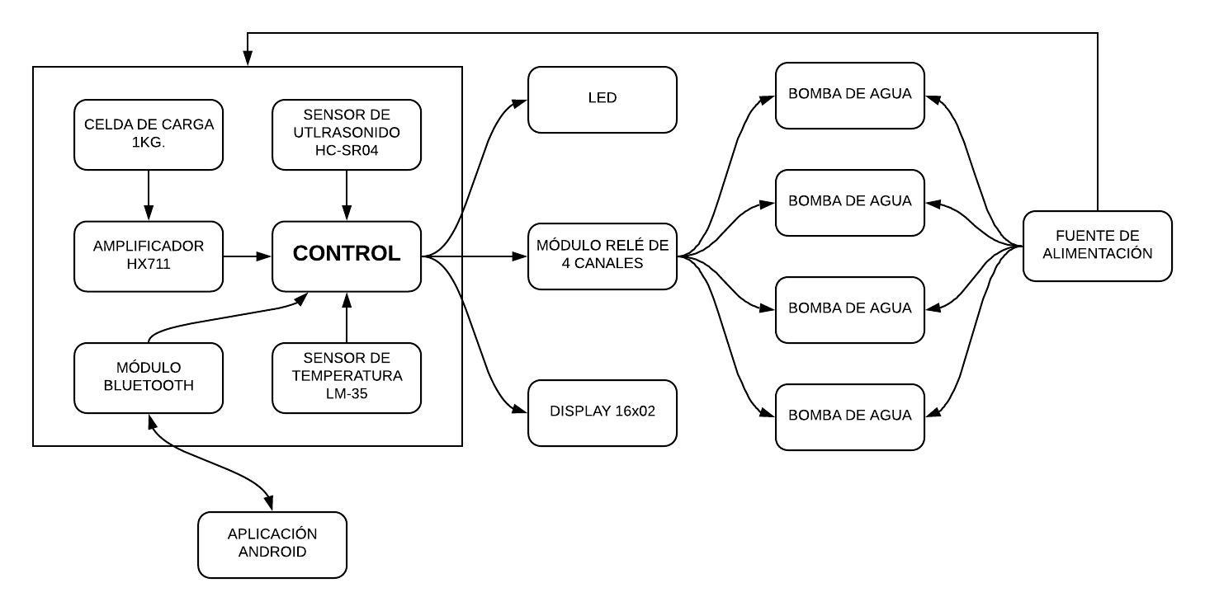](https://camo.githubusercontent.com/04ca81177b49ca567e541149d6892f9485186640/68747470733a2f2f622e696d67652e746f2f323031392f30392f32332f76544e7349482e6a7067)

* 1. Software:
  2. Lógico:

1. Firmware:
2. Descripción de Aplicación de Android:
3. Manual de Uso:

El usuario deberá seleccionar en la aplicación Android el trago que desea tomar. A continuación, el sistema comenzará a preparar el trago de acuerdo a las preferencias del usuario (si es la primera vez, se hará con los valores por defecto). Una vez que el sistema terminó de preparar la bebida, avisará al usuario mediante la app y mediante el led que su trago está listo para retirar, notificándole si es necesario agregar hielo o no, de acuerdo a la temperatura de la bebida medida por el sistema. Posteriormente, en la aplicación se le realizarán al usuario distintas preguntas relacionadas a la preparación de la bebida (¿está frío?, ¿está muy fuerte/suave?, etc.). Luego de ingresadas las respuestas, el sistema actualizará las preferencias del usuario para la próxima vez y así obtener el trago perfecto para la persona.

1. Conclusiones: